26 апреля Классная работа «Проценты. Нахождение процентов от числа» | 26 апреля Классная работа «Проценты. Нахождение процентов от числа»
1. Повторение  А.Г. Мерзляк «Математика 5 класс» стр. 254 № 2; стр. 258 № 1088 2) | 1. Повторение  А.Г. Мерзляк «Математика 5 класс» стр. 254 № 2; стр. 258 № 1088 2)
2. Проверка домашнего задания  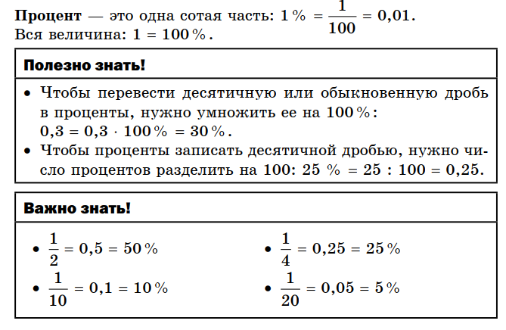 | 2. Проверка домашнего задания
  Вариант 1 | Вариант 2 | Вариант 3 | Вариант 4
  А.Г. Мерзляк «Математика 5 класс Дидактические материалы» стр. 33  № 255 | А.Г. Мерзляк «Математика 5 класс Дидактические материалы» стр. 64  № 255 | А.Г. Мерзляк «Математика 5 класс Дидактические материалы» стр. 95  № 255 | А.Г. Мерзляк «Математика 5 класс Дидактические материалы» стр. 126  № 255
  Вариант 1 | Вариант 2 | Вариант 3 | Вариант 4
  А.Г. Мерзляк «Математика 5 класс Дидактические материалы» стр. 33  № 255 | А.Г. Мерзляк «Математика 5 класс Дидактические материалы» стр. 64  № 255 | А.Г. Мерзляк «Математика 5 класс Дидактические материалы» стр. 95  № 255 | А.Г. Мерзляк «Математика 5 класс Дидактические материалы» стр. 126  № 255
3. Закрепление изучаемого материала | 3. Закрепление изучаемого материала
  Все вместе
  1. А.Г. Мерзляк «Математика 5 класс Рабочая тетрадь № 2» стр. 66 № 500 | 1. А.Г. Мерзляк «Математика 5 класс» стр. 256 № 1062
   | 1. А.Г. Мерзляк «Математика 5 класс» стр. 256 № 1067
   | 1. А.Г. Мерзляк «Математика 5 класс» стр. 256 № 1069
  2. А.Г. Мерзляк «Математика 5 класс Рабочая тетрадь № 2» стр. 66 № 501 | 2. А.Г. Мерзляк «Математика 5 класс» стр. 256 № 1064
  3. А.Г. Мерзляк «Математика 5 класс Рабочая тетрадь № 2» стр. 66 № 502 | 3. А.Г. Мерзляк «Математика 5 класс» стр. 256 № 1066
  Все вместе
  1. А.Г. Мерзляк «Математика 5 класс Рабочая тетрадь № 2» стр. 66 № 500 | 1. А.Г. Мерзляк «Математика 5 класс» стр. 256 № 1062
   | 1. А.Г. Мерзляк «Математика 5 класс» стр. 256 № 1067
   | 1. А.Г. Мерзляк «Математика 5 класс» стр. 256 № 1069
  2. А.Г. Мерзляк «Математика 5 класс Рабочая тетрадь № 2» стр. 66 № 501 | 2. А.Г. Мерзляк «Математика 5 класс» стр. 256 № 1064
  3. А.Г. Мерзляк «Математика 5 класс Рабочая тетрадь № 2» стр. 66 № 502 | 3. А.Г. Мерзляк «Математика 5 класс» стр. 256 № 1066
4. А.Г. Мерзляк «Математика 5 класс Рабочая тетрадь № 2» стр. 66 № 503;  № 504 | 4. А.Г. Мерзляк «Математика 5 класс Рабочая тетрадь № 2» стр. 66 № 503;  № 504
4. Итог урока  А.Г. Мерзляк «Математика 5 класс» стр. 252 § 37 вопросы 4; 5 | 4. Итог урока  А.Г. Мерзляк «Математика 5 класс» стр. 252 § 37 вопросы 4; 5
5. Домашнее задание  А.Г. Мерзляк «Математика 5 класс» § 37  Решить задачи: 1063; 1065; 1068; 1070, а также задачи | 5. Домашнее задание  А.Г. Мерзляк «Математика 5 класс» § 37  Решить задачи: 1063; 1065; 1068; 1070, а также задачи
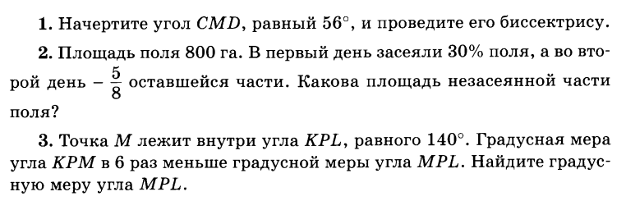
Дополнительное задание (Для тех, кто хочет знать больше)   | Дополнительное задание (Для тех, кто хочет знать больше)
